Vestuário feminino

1. Vestuário principal
2. Agasalhos
3. Roupa de proteção contra sujidade ou perigo, não contra o tempo
4. Roupa interior/de baixo (Brasil)
5. Peças para sustentar e/ou modelar
6. Roupa de dormir
7. Acessórios usados
- Na cabeça
- No cabelo
- Como revestimentos de rosto e adições
- Acima da cintura
- Na cintura e abaixo
- Nos braços e nas mãos
- Nas pernas e nos pés
8. Acessórios usados na mão
9. Acessórios apostos ao corpo ou usados como ornamento
10. Acessórios utilizados no cuidado da pessoa
11. Acessórios utilizados no cuidado de roupa
12. Acessórios usados na confeção e no ajuste de roupa
OBS.: Os termos bermudas/bermuda, calças/calça, calções/calção, cuecas/cueca, collants/collant, perneiras/perneira, polainas/polaina e suspensórios/suspensório são geralmente empregados no plural no português europeu e no singular no português brasileiro, em concordância com os critérios adotados pelos recursos lexicográficos de ambas as variedades linguísticas do português.

Vestuário feminino
1. Vestuário principal
1.1 |  |  | Cobrindo o corpo acima e abaixo da cintura  Vestido (Tipos 1-6)
1.11 |  |  | Vestido (1) uma peça |  |  |  |  |  |  |  |  |  | 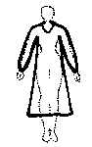
1.12 |  |  | Vestido (2) duas peças |  |  |  |  |  |  |  |  |  | 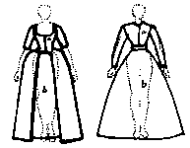
1.13 |  |  | Vestido (3) três ou mais peças |  |  |  |  |  |  |  |  |  | 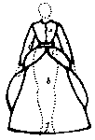
1.14 |  |  | Vestido (4) como os modelos de 1 a 3, com uma peça adicional, opcional, mas, completo sem esta peça (ex: vestido com vários corpetes) |  |  |  |  |  |  |  |  |  | 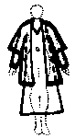
1.15 |  |  | Vestido (5) peça única que necessita de uma peça complementar |  |  |  |  |  |  |  |  |  | 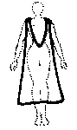
1.16 |  |  | Vestido (6) duas peças que necessitam de uma peça adicional para a complementar  Corpinho e saia  Traje (Brasil) |  |  |  |  |  |  |  |  |  | 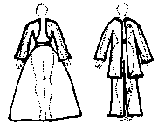
Nota: As peças referidas nesta classificação são as partes principais de um todo, isto é, corpinho e saia do vestido (2); vestido, saia, estomaqueira [stomacher] (século XVIII) (3). Um traje com calças/calça será considerado vestido/traje (2) se for feito com corpinho/casaco/pulôver e calças/calça (Brasil); vestido (6) se for feito com corpinho, colete e calças/calça (Brasil). – Outros acessórios como cinto e colarinho não são considerados; uma entrada de catálogo separada oferece essas informações.
1.2 |  |  | Cobrindo o corpo acima da cintura
1.21 |  |  | Corpinho  Corpinho Blusa  Corpinho Corpete  Corpinho Bolero (Brasil) |  |  |  |  |  |  |  |  |  | 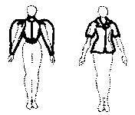
1.22 |  |  | Corpinho Jaqueta  Corpinho Cardigã |  |  |  |  |  |  |  |  |  | 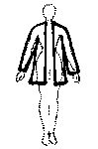
1.23 |  |  | Corpinho Colete |  |  |  |  |  |  |  |  |  | 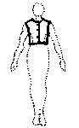
1.24 |  |  | Corpinho Pulôver  Corpinho T-shirt/Camiseta (Brasil) |  |  |  |  |  |  |  |  |  | 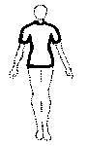
1.3 |  |  | Cobrindo o corpo abaixo da cintura
1.31 |  |  | Saia  Saia Anágua |  |  |  |  |  |  |  |  |  | 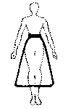
1.32 |  |  | Saia Saia-calça |  |  |  |  |  |  |  |  |  | 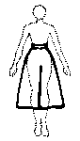
1.33 |  |  | Calças/Calça  Calças/Calça Calças de ganga (Portugal)/Jeans (Brasil/Portugal) |  |  |  |  |  |  |  |  |  | 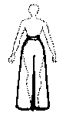
1.34 |  |  | Calças/Calça Bermudas/Bermuda (Brasil) |  |  |  |  |  |  |  |  |  | 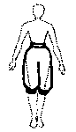
1.35 |  |  | Calças/Calça Calções/Calção, Shorts (Brasil) |  |  |  |  |  |  |  |  |  | 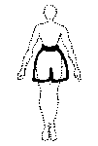
Nota: 1.2 e 1.3 incluem peças separadas e aquelas que podem ser usadas sozinhas, isoladas de um traje completo. 1.22. Jaqueta refere-se a uma peça feita de tecido ou de couro. Cardigã é uma peça feita de malha com abertura frontal. 1.24. O termo pulôver refere-se a uma peça de malha industrial ou não, sem gola, com decote redondo ou em V, sem abertura frontal e mangas compridas.

2. Agasalhos
2.1 | Têxtil não modelado, cobrindo a metade da parte superior do corpo ou mais  Xaile/Xale (Brasil)  Com abertura para passar a cabeça  Poncho |  |  |  |  |  |  |  |  |  |  | 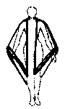
2.2 | Cobrindo o corpo acima e abaixo da cintura sem modelagem para os braços  Manto  Capa  Com modelagem para os braços  Casaco  Tabardo (Portugal) |  |  |  |  |  |  |  |  |  |  | 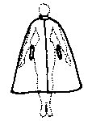
2.3 | Cobrindo o corpo acima e abaixo da cintura sem modelagem para os braços  Visite  Pelerine (Brasil)  Capa  Com modelagem para braços  Jaqueta |  |  |  |  |  |  |  |  |  |  | 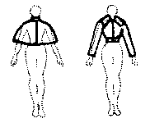
2.4 | Cobrindo o corpo acima e abaixo da cintura ou acima da cintura com modelagem parcial para os braços  Visite  Mantelete (Brasil) |  |  |  |  |  |  |  |  |  |  | 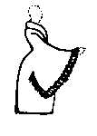
3. Roupa de proteção contra sujidade ou perigo, não contra o tempo
3.1 | Cobrindo completamente a pessoa ou traje sem modelagem para as pernas, na altura do joelho e abaixo  Guarda-pó |  |  |  |  |  |  |  |  | 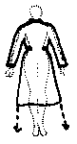
3.2 | Cobrindo a parte de cima do corpo até os joelhos  Bata - com ou sem abertura  Jaleco (Brasil) |  |  |  |  |  |  |  |  | 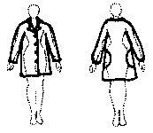
3.3 | Cobrindo o corpo com modelagem para as pernas  Macacão |  |  |  |  |  |  |  |  | 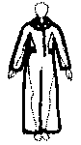
3.4 | Cobrindo apenas a frente do corpo  Avental acima e abaixo da cintura  Avental abaixo da cintura |  |  |  |  |  |  |  |  | 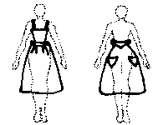
Nota: 3.4 Avental refere-se a ambas as modelagens: com frente completa formada sobre o ombro e se a frente estiver limitada a um pequeno peitilho.
4. Roupa interior/de baixo (Brasil)
4.1 | Usado próximo ao corpo acima e abaixo da cintura  Camisa  Camisa Camisola interior/ Camisola (Brasil) |  |  |  |  | 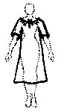
4.2 | Acima e abaixo da cintura com modelagem para as pernas  Combinação  Combinação Cinta modeladora |  |  |  |  | 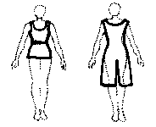
4.3 | Acima da cintura  Corpinho  Corpinho Camisola (interior)/Camiseta (Brasil) |  |  |  |  | 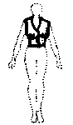
4.4 | Abaixo da cintura com modelagem para as pernas  Cuecas  Calcinha (Brasil) |  |  |  |  | 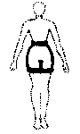
4.5 | Acima e abaixo da cintura imediatamente sob a roupa principal  Combinação |  |  |  |  | 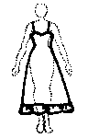
4.6 | Abaixo da cintura imediatamente sob a roupa principal  Anágua |  |  |  |  | 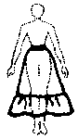
5. Peças para sustentar e/ou modelar
5.1 |  | Sustenta ou modela o corpo acima da cintura  Sutiã |  |  |  | 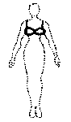
5.2 |  | Sustenta ou modela o corpo acima e abaixo da cintura  Corpete  Corpete Espartilho |  |  |  | 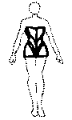
5.3 |  | Sustenta ou modela o corpo abaixo da cintura  Cinta |  |  |  | 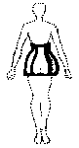
5.4 |  | Peças acima da cintura que sustentam ou modelam
5.41 |  | Suporte para gola |  |  |  | 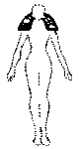
5.42 |  | Bustiê  Bojo (Brasil) |  |  |  | 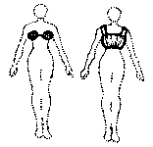
5.43 |  | Suporte para manga |  |  |  | 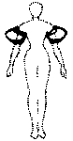
5.5 |  | Peças abaixo da cintura que sustentam ou modelam
5.51 |  | Anquinha  Anquinha Crinolina  Anquinha Averdugado (Portugal) |  |  |  | 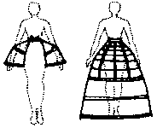
5.52 |  | Anágua |  |  |  | 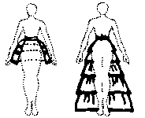
5.53 |  | Cinto de ligas  Cinta-liga (Brasil) |  |  |  | 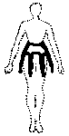
Nota: 5.51 Existem dois tipos de anáguas com estrutura: (anquinha) geralmente feita de vime ou barbatana de baleia e outra, (crinolina) feita de metal e crina, cuja forma completa é a circunferência da saia. Anteriormente à crinolina existia o averdugado, que cumpria o mesmo propósito, mas era feito de vime.
6. Roupa de dormir
6.1 Usado para dormir cobrindo o corpo acima e abaixo da cintura  Camisa de dormir uma peça (incluindo roupa com modelagem para pernas)  Camisola uma peça (incluindo roupa com modelagem para pernas) (Brasil)  Pijama duas peças (blusa e calças/calça) |  |  |  |  |  |  |  |  | 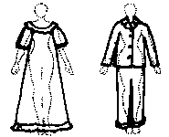
6.2 Usado sobre a roupa de dormir  Liseuse |  |  |  |  |  |  |  |  | 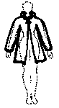
6.3 Usado enquanto se veste ou não está completamente vestido acima e abaixo da cintura  Robe  Robe Roupão de banho  Robe Quimono  Robe Penhoar (Brasil) |  |  |  |  |  |  |  |  | 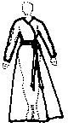
6.4 Usado enquanto se veste ou quando está completamente vestido acima da cintura  Capa  Penteador (Portugal) |  |  |  |  |  |  |  |  | 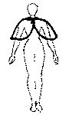
Nota: Peças ou trajes interiores, usados sob o Vestuário Principal, distintas desse grupo pela sua função.
7. Acessórios usados
7.1 |  |  | Na cabeça
7.11 |  |  | Chapéu  Chapéu Casquete |  |  |  |  |  |  |  |  |  |  | 
7.12 |  |  | Toucado  Toucado Touca  Toucado Turbante (Brasil) |  |  |  |  |  |  |  |  |  |  | 
7.13 |  |  | Cobrindo a cabeça estendendo-se para os ombros e além  Capuz  Capuz Coifa |  |  |  |  |  |  |  |  |  |  | 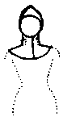
7.14 |  |  | Cobrindo a cabeça e/ou o rosto e estendendo-se para os ombros e além  Véu  Véu Mantilha |  |  |  |  |  |  |  |  |  |  | 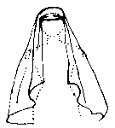
7.15 |  |  | Tecido sem modelagem cobrindo a cabeça  Lenço |  |  |  |  |  |  |  |  |  |  | 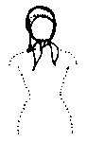
7.2 No cabelo
7.21 |  |  | Cabelo  Aplique de cabelo |  |  |  | 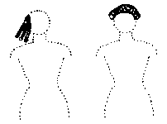
7.22 |  |  | Peruca |  |  |  | 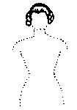
7.23 |  |  | Gancho  Grampo (Brasil) |  |  |  | 
7.24 |  |  | Pente |  |  |  | 
7.25 |  |  | Rede  Rede Coifa |  |  |  | 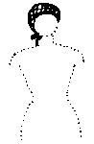
7.26 |  |  | Fita (de cabelo)  Bandolete (Portugal)  Faixa (Brasil) |  |  |  | 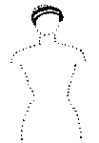
7.3 |  |  | Como revestimentos de rosto e adições
7.31 |  |  | Máscara |  |  | 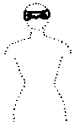
7.32 |  |  | Mosca (pintas feitas de tecido aplicadas em várias posições no rosto, séc. XVIII) |  |  | 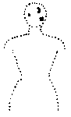
7.33 |  |  | Pestanas postiças  Cílios postiços (Brasil) |  |  | 
7.34 |  |  | Óculos  Óculos de sol |  |  | 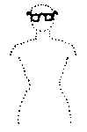
7.4 |  |  | Acima da cintura
7.41 |  |  | Colarinho |  |  | 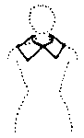
7.42 |  |  | Gravata |  |  | 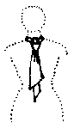
7.43 |  |  | Cachecol  Écharpe  Lenço |  |  | 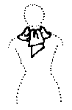
7.44 |  |  | Estola |  |  | 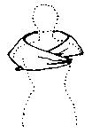
7.45 |  |  | Corpinho  Corpinho Peitilho  Corpinho Camisete (Brasil) |  |  | 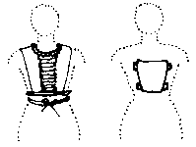
7.46 |  |  | Estomaqueira  Estomaqueira Plastrão |  |  | 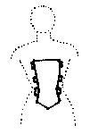
Nota: 7.43 Lenço e écharpe são feitos de tecido mais leve, em forma quadrangular ou triangular; cachecol é geralmente feito em material para aquecer. Estola é uma peça retangular modelada.
7.5 Na cintura e abaixo
7.51 |  |  |  |  |  | Faixa |  |  |  |  | 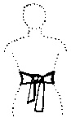
7.52 |  |  |  |  |  | Cinto  Cinta |  |  |  |  | 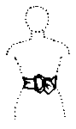
7.53 |  |  |  |  |  | Châtelaine |  |  |  |  | 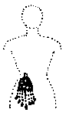
7.54 |  |  |  |  |  | Bolsa  Bolsa Pochete |  |  |  |  | 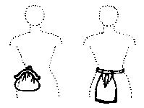
Nota: 7.53 e 7.54 Sem cinto, mas feito para anexar na cintura. 7.53 Châtelaine é um conjunto de correntes curtas presas ao cinto de uma mulher, usadas para transportar chaves ou outros itens.
7.6 Nos braços e nas mãos
7.61 |  |  | Manga |  |  | 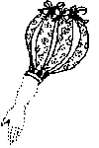
7.62 |  |  | Sobremanga (Portugal)  Sobre manga (Brasil) |  |  | 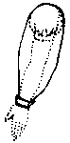
7.63 |  |  | Manguito  Manguinha (Portugal) |  |  | 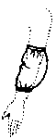
7.64 |  |  | Punho |  |  | 
7.65 |  |  | Punho rendado  Babado de renda (Brasil) |  |  | 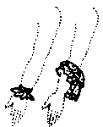
7.66 |  |  | Luva |  |  | 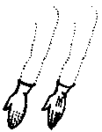
7.67 |  |  | Mitene |  |  | 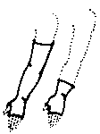
7.68 |  |  | Regalo |  |  | 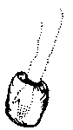
7.7 Nas pernas e nos pés
7.71 |  |  | Meia  Meia Meias-calças, Colãs, Collants (Portugal)/Collant (Brasil)  Meia Meia sete oitavos (Brasil)  Meia Meia três-quartos (Brasil)  Meia Peúga  Meia Soquete (Brasil) |  |  |  |  | 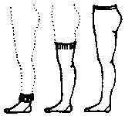
7.72 |  |  | Liga |  |  |  |  | 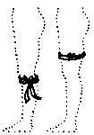
7.73 |  |  | Polainas/Polaina (Brasil)  Perneiras/Perneira (Brasil) |  |  |  |  | 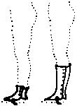
7.74 |  |  | Bota  Bota Botim (Portugal)  Bota Botina (Brasil) |  |  |  |  | 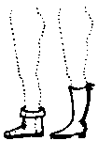
7.75 |  |  | Sapato  Sapato Sandália  Sapato Chinelo  Sapato Ténis/Tênis (Brasil) |  |  |  |  | 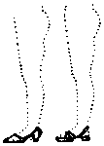
7.76 |  |  | Galocha  Bota de neve  Tamanco |  |  |  |  | 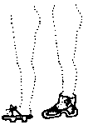

8. Acessórios usados na mão
8.1 |  |  |  |  | Mala  Mala Mala de mão  Mala Mala de viagem  Bolsa (Brasil)  Bolsa Bolsa de mão (Brasil)
8.2 |  |  |  |  | Carteira
8.3 |  |  |  |  | Leque
8.4 |  |  |  |  | Porta buquê
8.5 |  |  |  |  | Relógio (todos os tipos de relógios)
8.6 |  |  |  |  | Guarda-chuva
8.7 |  |  |  |  | Sombrinha
8.8 |  |  |  |  | Bengala
8.9 |  |  |  |  | Lenço

9. Acessórios apostos ao corpo ou usados como ornamento
9.1 Usado como um grupo em diferentes partes do corpo |  |  |  |  | Ornamento

9.2 Usado na cabeça ou no rosto
9.21 |  |  |  |  | Coroa  Grinalda
9.22 |  |  |  |  | Tiara
9.23 |  |  |  |  | Pente
9.24 |  |  |  |  | Gancho  Grampo de cabelo (Brasil)
9.25 |  |  |  |  | Brinco

9.3 Usado no corpo
9.31 |  |  |  |  | Broche  Broche Alfinete de gravata  Broche Clipe
9.32 |  |  |  |  | Colar
9.33 |  |  |  |  | Pendente
9.34 |  |  |  |  | Insígnia

9.4 Usado nos braços nas pernas
9.41 |  |  |  |  | Pulseira
9.42 |  |  |  |  | Anel
9.43 |  |  |  |  | Pulseira de tornozelo  Tornozeleira (Brasil)

9.5 Usado em partes inespecíficas do corpo
9.51 |  |  |  |  | Botão  Botão Botão (decorativo)  Botão Bóton (Brasil)
9.52 |  |  |  |  | Fivela
9.53 |  |  |  |  | Flor
9.54 |  |  |  |  | Pluma

Nota: 9.34 Comenda, se usado como complemento ao traje civil normal.

10. Acessórios utilizados no cuidado da pessoa
10.1 |  |  |  |  | Utensílio para cabelo  Utensílio para cabelo Escova  Utensílio para cabelo Pente  Utensílio para cabelo Modelador de cabelo/Ferro para modelar cachos (Brasil)
10.2 |  |  |  |  | Cosmética/Cosmético (Brasil)  Cosmética/Cosmético (Brasil) Caixa de maquilhagem/Caixa de maquiagem (Brasil)  Cosmética/Cosmético (Brasil) Caixa de pó de arroz  Cosmética/Cosmético (Brasil) Esponja de pó de arroz  Cosmética/Cosmético (Brasil) Frasco de perfume  Cosmética/Cosmético (Brasil) Frasco de sais  Cosmética/Cosmético (Brasil) Vinagreira
10.3 |  |  |  |  | Instrumento de Toucador e Casa de Banho/Toalete (Brasil) (incluindo equipamento para lavar, escovar os dentes, barbear, empoar)  Instrumento de Toucador e Casa de Banho/Toalete (Brasil) Cesto para bebé/Cesto para bebê (Brasil)  Instrumento de Toucador e Casa de Banho/Toalete (Brasil) Espelho  Instrumento de Toucador e Casa de Banho/Toalete (Brasil) Almofada de alfinetes
10.4 |  |  |  |  | Equipamento de Manicure e Pedicure
10.5 |  |  |  |  | Equipamento para postura e exercício físico
11. Acessórios utilizados no cuidado de roupa
11.1 |  |  |  |  | Escova
11.2 |  |  |  |  | Abotoadeira
11.3 |  |  |  |  | Abre-luvas
11.4 |  |  |  |  | Calçadeira
11.5 |  |  |  |  | Forma  Forma para bota  Forma para sapato
11.6 |  |  |  |  | Cabide
11.7 |  |  |  |  | Caixa (incluindo qualquer recipiente ou cobertura para roupa de homens, mulheres, crianças)  Caixa de óculos  Caixa de lenço  Caixa de chapéu
12. Acessórios usados na confeção e no ajuste de roupa
12.1 |  |  |  | Fechos  Fechos Atacador de sapato  Fechos Cadarços de sapato (Brasil)  Fechos Laço de corpete  Fechos Alfinete de segurança  Fechos Suspensórios/Suspensório (Brasil)  Fechos Botão e Colchete  Fechos Gancho e Ilhó  Fechos Fecho  Fechos Zíper (Brasil)  Fechos Fivela  Fechos Alfinete de chapéu  Fechos Botão de punho
12.2 |  |  |  | Suportes  Suportes Barbatana  Suportes Suporte para gola  Suportes Suspensórios/Suspensório (Brasil)
12.3 |  |  |  | Protetores  Protetores Protetor de vestido  Protetores Suporte de vestido  Protetores Prende-calças  Protetores Manguito
12.4 |  |  |  | Guarnições  Guarnições Missanga/Miçanga (Brasil)  Guarnições Bordado  Guarnições Renda
12.5 |  |  |  | Material para costura
Nota: Os têxteis de que são feitos os artigos de vestuário não estão incluídos, pois formam um outro estudo principal.

